ATSAKYMAI Į TIEKĖJŲ KLAUSIMUS (3)
2025-09-22
- Tiekėjo klausimas:
Laba diena
Pirkimo medžiagoje pateiktame atnaujintame Elektrotechninės dalies medžiagų žiniaraštyje išvardinti šviestuvai neatitinka pateiktuose projekto planuose pažymėtų šviestuvų ir jų kiekių.
Kuo vadovautis teikiant pasiūlymą apšvietimo tinklų planais ar atnaujintu medžiagų žiniaraščiu?
Atsakymas: Vadovautis atnaujintais elektrotechninės dalies medžiagų žiniaraščiais.
- Tiekėjo klausimas:
Pirkimo sąlygų 4 priedo 1 lentelės "Techninio ir profesinio pajėgumo reikalavimai" 1 punkto pagrindimui reikalaujama pateikti užsakovo pažymą, kurioje turi būti nurodomas tiekėjo jėgomis atliktų darbų pavadinimas/apibūdinimas, statybos darbų rūšis, per reikalaujamą laikotarpį atliktų darbų vertė, tikslios darbų atlikimo datos, ar jie buvo atlikti tinkamai. Užsakovas išduoda pažymą apie per visą sutarties laikotarpį objekte atliktų darbų vertę. Manome, kad šis reikalavimas yra perteklinis, nes užsakovas neturi duomenų kiek rangovas objekte atlieka darbų savo jėgomis, todėl tokios pažymos neišduoda. Tuo labiau neišduoda kiekvienam konkursui, kuriame dalyvauja tiekėjas, kadangi suma reikalinga per paskutinius 5 metus. Prašome patvirtinti, kad pirkimo sąlygų 4 priedo 1 lentelės "Techninio ir profesinio pajėgumo reikalavimai" 1 punkto pagrindimui bus tinkama užsakovo pažyma, kurioje nurodoma bendra atliktų darbų vertė ir patikslinti minėtą punktą.
Atsakymas: Reikalavimas nėra perteklinis. Reikalavimas užsakovo pažymoje nurodyti darbų vertę atliktą savo jėgomis nėra savitikslis, nes tai leidžia įsitikinti tiekėjo turimos kvalifikacijos atitiktimi keliamam reikalavimui. Pastebėtina, kad tiekėjo (rangovo) deklaravimas apie neva savo jėgomis atliktus darbus nėra patikimas informacijos šaltinis. Perkančiosios organizacijos būdamos viena iš rangos sutarties šalių turi informaciją apie subrangovus ir jų atliekamus darbus. Todėl prašome laikytis pirkimo dokumentų reikalavimų.
- Tiekėjo klausimas:
- Projekto elektros dalies atnaujintame žiniaraštyje (21-13)-TP-E_SZ-2 nurodyta:
Šiems darbams nėra numatytos medžiagos. Ar tai I etapo darbai ir nieko vertintis nereikia?
Atsakymas: Tai yra I etapo darbai ir jų vertinti nereikia.
- Projekto elektros dalies žiniaraštyje (21-13)-TP-E_SZ-2 nurodyta:
Šiems darbams nepateiktos medžiagos.
Atsakymas: Įsivertinti įlajų šildymo medžiagas.
- Projekto elektros dalies žiniaraštyje (21-13)-TP-E_SZ-2 nurodyta:
Neteisingas šviestuvų ir skydų kiekis. Atnaujintas žiniaraštis turėjo būti atskirtas tik II etapo darbams. Ar tai kiekiai I ir II etapui kartu?
Atsakymas: Montavimo darbus įsivertinti pagal pateiktas medžiagas II etapui.
- Projekte nepateikti elektros darbų demontavimo kiekiai. Ar pastato elektros sistemos jau bus demontuotos?
Atsakymas: Demontavimo darbus reikalinga įsivertinti. Būtina įsivertinti pilną Darbų atlikimą. Žodžiai “pilnas įrengimas” turi reikšti ne tik darbų atlikimą ir įrengimus, nurodytus techninėje dokumentacijoje, bet ir visus atsitiktinius įvairius komponentus, kurie yra reikalingi pilnam darbų atlikimui. Rangovas turi užtikrinti, kad darbai būtų tinkamai vykdomi ir užbaigti. Darbų apimtis buvo galima įsivertinti objekto apžiūros metu.
- Projekto SA dalies aiškinamajame rašte rašoma: „Dalyje patalpų bus įrengti lubiniai keltuvai, kurie palengvins klientų priežiūrą.“
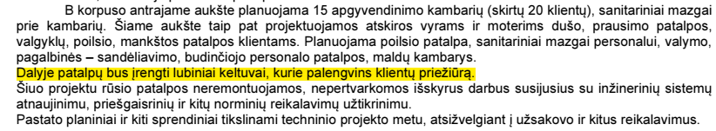Projekte nėra jokių sprendinių susijusių su lubinių keltuvų įrengimu. Ar neturės būti numatytos sustiprintos lubos ar kiti sprendiniai. Nėra aišku kokie keltuvai, stacionarūs ar su bėgelių sistema. Prašome pateikti sprendinius lubinių keltuvų montavimui, arba patvirtinti, kad nieko papildomai vertintis nereikia.
Atsakymas: Keltuvai numatyti įsigyti kaip įranga, todėl šio techninio projekto apimtyse jokie sprendiniai nebuvo įtraukti ir jų vertinti nereikia.
- Objekto apžiūros metu, kilo klausimas, dėl sklypo aptvėrimo. Centro vadovė tikisi, kad tvora bus nauja ir bus įrengti vartai. Tačiau tai, nėra numatyta projekto apimtyje.
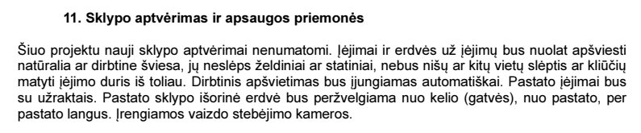
Projektavimo užduotyje nurodyta:
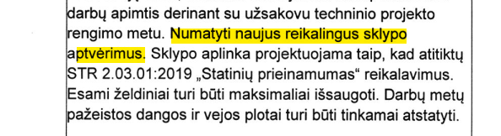
Prašome patvirtinti, kad sklypo aptvėrimų vertintis nereikia, arba koreguoti projekto sprendinius.
Atsakymas: Sklypas yra aptvertas esama tvora, kuri paliekama, netvarkoma. Įrengiamas tik vidinio kiemo aptvėrimas, kaip numatyta techniniame projekte.

